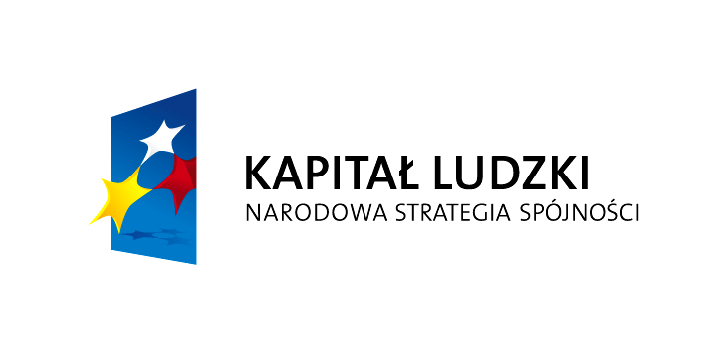

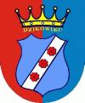
GMINA DZIKOWIEC

„Czas na aktywność w gminie Dzikowiec”
Projekt współfinansowany przez Unię Europejską w ramach Europejskiego Funduszu Społecznego

GOPS.2./2011 Dzikowiec 28.06.2011

Zawiadomienie o wyborze oferty szkoleniowej z zakresu Aktywnej Integracji projektu systemowego ,, Czas na aktywność w Gminie Dzikowiec” 2011r.

Gminny Ośrodek Pomocy Społecznej w Dzikowcu zawiadamia, że w wyniku zapytania ofertowego z dnia 15.06.2011r , przeprowadzonego na podstawie art. 4. pkt 8, ustawy o zamówieniach publicznych ( Dz. U. 2010r ,Nr 113, poz. 759, ) dotyczącego realizacji kursów zawodowych określanych jako Cz. I , Cz. II, Cz. III, Cz. IV, Cz. V, Cz. VI, ogłoszonego na stronie internetowej www.dzikowiec.itl.pl/bip/, oraz w Gminnym Ośrodku Pomocy Społecznej w Dzikowcu,
w dniu 27.06.2011r zostały wybrane 2 najkorzystniejsze oferty złożone przez :

1. Stowarzyszenie Na Rzecz Rozwoju Powiatu Kolbuszowskiego „NIL”
ul. Jana Pawła II 8 , 36-100 Kolbuszowa, cena oferty z (VAT) wynosi 8 000,00 zł słownie: ( osiem tysięcy złotych, 00/100)

2. Ośrodek Kształcenia Zawodowego w Kolbuszowej, ul. J. Bytnara 2
36-100 Kolbuszowa , cena wybranej oferty z (VAT) wynosi 27 750,00 zł słownie:(dwadzieścia siedem tysięcy siedemset pięćdziesiąt złotych, 00/100)

W terminie do 22 czerwca 2011r przedstawiono poniższe oferty.

Lp. | Nazwa wykonawcy | Kursy zawodowe (cena brutto)
 |  | Cz. I | Cz. II | Cz. III | Cz. IV | Cz. V | Cz. VI
1 | Stowarzyszenie Na Rzecz Powiatu Kolbuszowskiego  ul. J. Pawła II 8  36-100 Kolbuszowa | 8 000,00 zł | ------ | ------ | 3 300,00zł | ----- | ------
2. | Ośrodek Kształcenia Zawodowego  ul. J. Bytnara 2,  36-100 Kolbuszowa | 8 200,00zł | 9 210,00 zł | 10 640,00zł | 3 100,00 zł | 2 350,00 zł | 2 450,00 zł
3. | Mielecka Szkoła Biznesu,  ul. Biernackiego 6  39-300 Mielec | 8 460,00 zł | 13 700,00 zł | ----- | 3 840,00 zł | ----- | ------
4. | Akademia Zdrowia  ul. Jagiellońska 5  35-025 Rzeszów | 15 490,00zł | 18 990,00 zł | ----- | 4 990,00 zł | ----- | ------

Kurs zawodowy Cz. I. poprowadzi firma szkoleniowa „Stowarzyszenie na Rzecz Rozwoju Powiatu Kolbuszowskiego.
Kursy zawodowe Cz. II, Cz. III, Cz. IV, Cz. V, Cz. VI poprowadzi firma szkoleniowa Ośrodek Kształcenia Zawodowego
w Kolbuszowej.

Otrzymują:

1. Stowarzyszenie Na Rzecz Powiatu Kolbuszowskiego
ul. J. Pawła II 8
36-100 Kolbuszowa

2. Ośrodek Kształcenia Zawodowego
ul. J. Bytnara 2,
36-100 Kolbuszowa

3. Mielecka Szkoła Biznesu,
ul. Biernackiego 6
39-300 Mielec

4. Akademia Zdrowia
ul. Jagiellońska 5
35-025 Rzeszów

